**AVIS dU panel de testeurS relatif au Film « le kid »**

La Plateforme Audiodescription a constitué un panel indépendant de téléspectateurs déficients visuels dont l’ambition est de visionner des contenus audiodécrits (films, séries, documentaires…) afin de rendre un avis le plus objectif possible sur la qualité de la version audiodécrite proposée pour ces derniers.

Son but est de rendre un avis consultatif aux différentes parties prenantes afin qu’elles puissent, d’une part, situer la qualité des audiodescriptions produites et diffusées en identifiant les paramètres relatifs au processus de production indissociables d’un niveau de qualité optimal. D’autre part, elles pourront identifier les bonnes pratiques indispensables à une réelle accessibilité aux personnes non et malvoyantes.

Ce rapport a été réalisé par un panel de personnes porteuses d’un handicap visuel, à la demande de la Plateforme Audiodescription rassemblant les associations Les Amis des Aveugles, Eqla et La Lumière.

Les évaluations sont effectuées sur base d’un outil validé par des professionnels du secteur afin de pouvoir estimer la qualité de la réalisation de l’audiodescription, selon plusieurs critères, en fonction des spécificités de chaque œuvre ou support original.

L’avis des personnes déficientes visuelles est essentiel pour soutenir l’amélioration des contenus audiodécrits proposés par la télévision et le cinéma belges. Nous sommes enthousiastes à l'idée que ce rapport puisse conduire la réflexion des différentes parties prenantes vers davantage de qualité !

**Information sur l’œuvre et son AD**

Titre de l’œuvre : Le kid

Date de l'évaluation : juin 2025

Producteur d’audiodescription : Inconnu, réalisé pour arte

Nombre de répondants : 11

**A. Approche globale**

**1. Ai-je vécu une expérience d'immersion cinématographique/audiovisuelle ?**

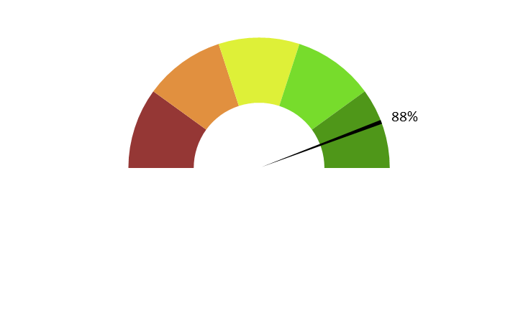

**Note moyenne : 4.4**

**Commentaire :** *Les évaluateurs expriment globalement une expérience immersive réussie. Plusieurs évoquent avoir été transportés dans l’œuvre malgré la nature particulière d’un film muet, ce qui nécessite une certaine concentration. Par exemple, un participant souligne que « sans audiodescription, je n’aurais pas pu apprécier ce film muet », tandis qu’un autre parle d’une « belle expérience audiovisuelle » et d’une « bonne séance cinématographique ». Une personne note une légère confusion au départ, mais reste globalement positive.*

**2. Ai-je compris l'action, qui l'effectuait, où et quand, sans avoir à réécouter certains passages ?**

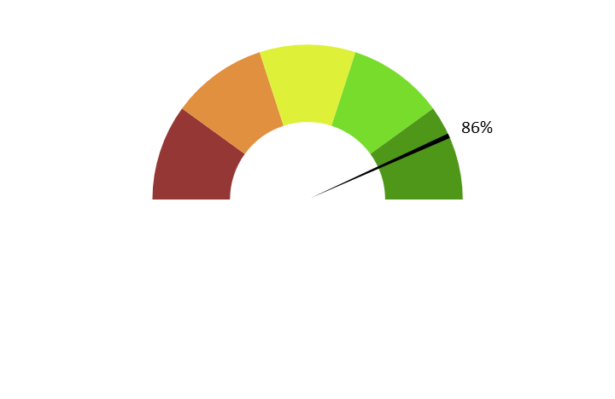

**Note moyenne : 4.3**

**Commentaire :** *La majorité comprend bien les actions, lieux et moments sans avoir besoin de revenir en arrière. L’audiodescription est jugée « très explicative, quasi visuelle » et « claire dans l’ensemble ». Certains remarquent une légère surcharge dans les scènes d’action qui complexifie un peu la compréhension globale, mais l’essentiel reste compris. Une personne insiste sur l’importance de l’audiodescription pour les films muets où la majorité des informations sont écrites à l’écran.*

**3. L'AD décrit-elle bien les images, sans expliquer l'intrigue ? Le sens des images décrites est-il clair ?**



**Note moyenne : 4.4**

**Commentaire :** *Les images et actions sont décrites de façon claire et précise, permettant une bonne visualisation des personnages et décors. Quelques évaluateurs notent une très bonne qualité descriptive, sans tomber dans l’explication de l’intrigue. Un point d’attention concerne la description d’un personnage (le peintre/père), qui peut manquer de clarté. Globalement, l’audiodescription reste fidèle à sa mission : décrire les images, car les évaluateurs sont totalement dépendants d’elle.*

**4. Ai-je pu me faire une image mentale précise des personnages, des décors, de l’époque ?**

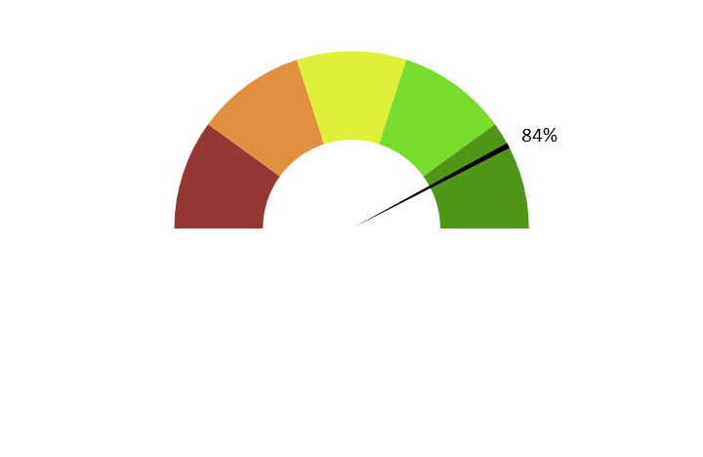

**Note moyenne : 4.2**

**Commentaire :** *L’audiodescription permet de se faire une image mentale suffisamment précise des personnages et de l’époque, mêmes si quelques uns notent une description sommaire du personnage de l’enfant. Certains regrettent un manque ponctuel de détails sur les décors ou une distinction plus claire entre les différents lieux. Malgré cela, « même un non-voyant total peut aisément se représenter mentalement les éléments grâce à la qualité de la description ».*

**5. L'AD est-elle bien dosée et donc, ni trop pauvre ni trop présente ?**

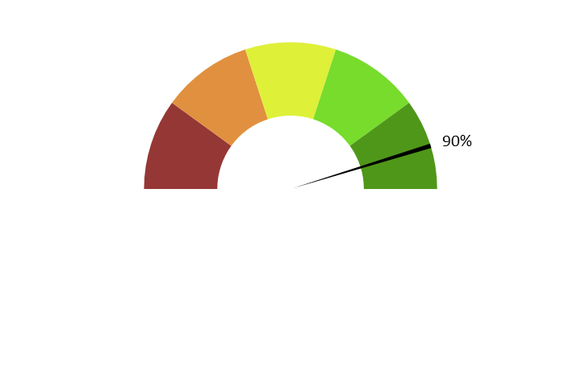

**Note moyenne : 4.5**

**Commentaire :** *Pour un film muet, l’audiodescription est nécessairement omniprésente, ce que les évaluateurs comprennent et acceptent. Elle est jugée bien dosée, ni trop pauvre, ni redondante. Certains auraient souhaité un peu plus d’audiodescription lors des changements de décor, mais l’équilibre général est apprécié. L’omniprésence est un choix imposé par la nature du film.*

**6. Suis-je resté dans l’univers de l’œuvre sans que l'AD m'en fasse sortir (par des termes techniques de prises de vues, par exemple) ?**



**Note moyenne : 4.5**

**Commentaire :** *Les évaluateurs confirment qu’ils sont restés plongés dans l’univers du film, sans être dérangés par des termes techniques. L’audiodescription est jugée « juste parfaite » pour préserver l’immersion. Une exception est une personne qui a perdu son intérêt, mais cela semble lié à sa propre expérience. L’ensemble conserve bien le ton et l’ambiance du film.*

**7. Le descripteur abordait-il l’œuvre sans faire de critiques ou émettre d'opinions purement personnelles ?**

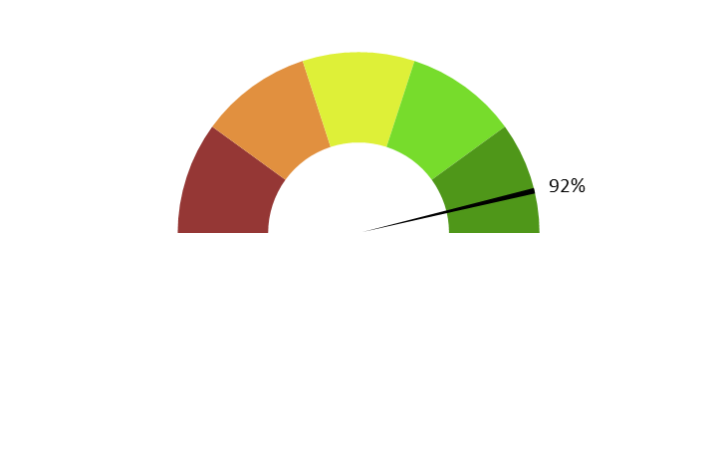

**Note moyenne : 4.6**

**Commentaire :** *L’audiodescription est perçue comme neutre, objective, sans jugement ni prise de position. Les évaluateurs insistent sur cette qualité essentielle pour préserver la liberté d’interprétation. Quelques-uns confirment ne pas avoir remarqué de commentaires personnels, ce qui renforce le professionnalisme de la description.*

**8. L'AD m'a-t-elle donné les principales informations artistiques des génériques, au début ou à la fin, dans le respect du son de l'œuvre ?**

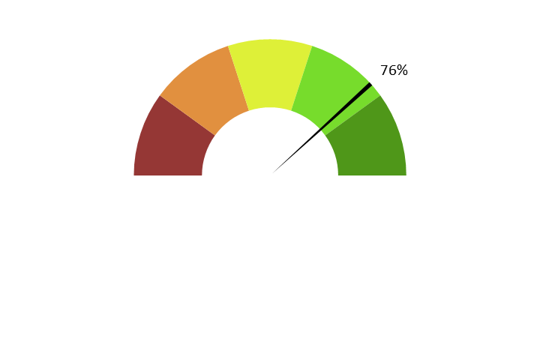

**Note moyenne : 3.8**

**Commentaire :** *La majorité indique que les informations essentielles ont été données, notamment au début du film. L’absence de générique complet est mentionnée, tout comme le respect du style du film muet. Quelques incertitudes apparaissent quant à la complétude des données en fin de film, avec un regret de ne pas avoir entendu la mention des auteurs de l’audiodescription.*

**B. ECRITURE**

**9. Ai-je apprécié la qualité du français sans remarquer de fautes de grammaire ou de vocabulaire, impropriétés, maladresses ?**



**Note moyenne : 4.4**

**Commentaire :** *Le français utilisé est jugé de bonne qualité, clair, sans fautes ni maladresses. Un évaluateur signale un léger doute sur un détail grammatical mineur, mais cela n’affecte pas la compréhension générale. Le langage est simple, facilitant l’écoute et l’assimilation.*

**10. Ai-je apprécié le style sans être gêné par un manque de fluidité, de la confusion, de la lourdeur, ou par des structures pauvres et répétitives, fastidieuses à écouter ?**



**Note moyenne : 4.3**

**Commentaire :** *Le style est généralement fluide et agréable, même si l’abondance d’audiodescription est liée à la nature du film muet. Certains trouvent cela impressionnant, une vraie prouesse, tandis qu’un participant a moins aimé, notamment lors des scènes d’action où la complexité augmente. Le style ne semble pas répétitif ni fastidieux.*

**11. Le style de la description me paraît-il en adéquation avec le style de l’œuvre ?**

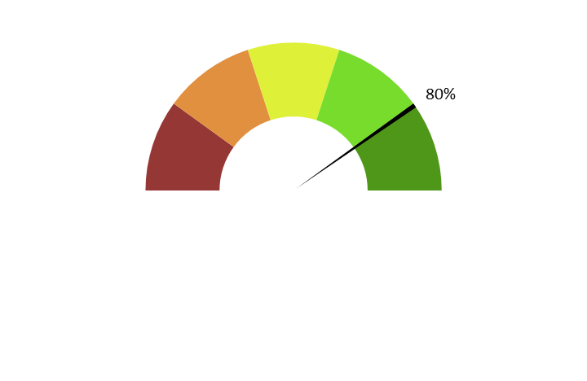

**Note moyenne : 4.0**

**Commentaire :** *Le style de l’audiodescription correspond bien à celui du film, fluide et rythmé. Une suggestion d’adapter le débit de la voix à certains moments est faite. L’adéquation avec l’époque et le ton du film est reconnue, ce qui renforce l’harmonie entre la description et l’œuvre originale.*

**12. La description recrée-t-elle bien le déroulement de l’œuvre au présent (ici et maintenant) ?**



**Note moyenne : 4.3**

**Commentaire :** *La description se fait au présent, ce qui renforce l’immersion temporelle. Elle décrit fidèlement ce qui se passe à l’écran, permettant de suivre le déroulement sans confusion. L’aspect intemporel du film est souligné, et le choix de décrire au présent est validé par tous.*

**C. ENREGISTREMENT**

**13. Le mixage est-il bien fait ?**



**Note moyenne : 4.5**

**Commentaire :** *Le mixage est jugé de bonne qualité, facilitant la compréhension. La musique omniprésente reste en arrière-plan et ne gêne pas l’audiodescription. La simplicité du film muet rend le mixage plus aisé, mais le travail est reconnu comme soigné et efficace.*

**14. L'AD respecte-t-elle la bande son de l’œuvre, sans recouvrir des dialogues et sans gêner la compréhension de certains passages de l’œuvre ?Les descriptions sont-elles précisément placées par rapport aux bruitages pour faire exister l'image sonore ?**

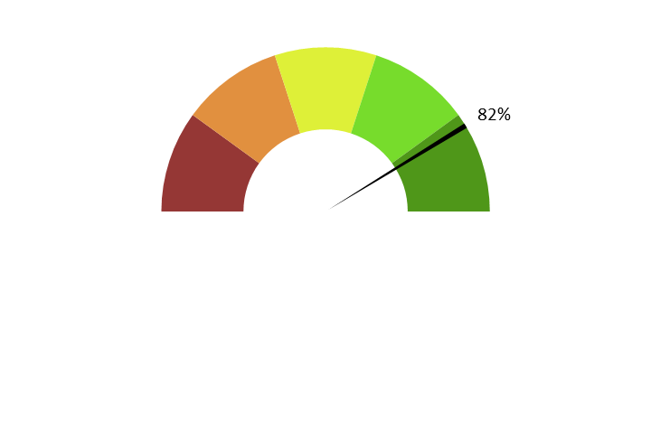

**Note moyenne : 4.1**

**Commentaire :** *L’audiodescription respecte bien la bande sonore, sans superposition gênante. La musique est rarement masquée, même si certains regrettent de ne pas l’entendre plus distinctement. Le placement des descriptions par rapport aux passages sonores est adéquat, particulièrement adapté au film muet.*

**15. Le son de l’AD est-il de bonne qualité (échantillonnage) ?**



**Note moyenne : 4.6**

**Commentaire :** *Le son est généralement de bonne qualité, clair et audible. Quelques légères coupures sont mentionnées, mais sans impact majeur sur l’écoute. La qualité technique globale est excellente.*

**16. Le texte de l'AD est-il bien interprété ? L'interprétation permet-elle l'immersion dans l’œuvre ?**

**Est-elle juste, nuancée et sensible et non pas froide et morne, en surjeu et intrusive, ou inutilement explicative ?**



**Note moyenne : 4.3**

**Commentaire :** *L’interprétation est jugée correcte, nuancée et agréable, favorisant l’immersion. Certains louent la performance vocale, tandis qu’un évaluateur trouve la voix un peu monotone par rapport à l’émotion du film. Globalement, l’interprétation ne perturbe pas l’expérience.*

**17. La voix est-elle agréable ? La diction correcte ? Sans débit de parole trop lent ou trop rapide qui perturberait l'écoute et la compréhension ?**



**Note moyenne : 4.1**

**Commentaire :** *La voix est agréable, claire et bien rythmée pour la majorité. Quelques remarques suggèrent de ralentir le débit dans certains passages. Deux voix sont présentes, ce qui semble bien adapté au découpage narratif.*

**18. Le choix d'une seule voix ou de deux voix permet-il de suivre au mieux l’œuvre ? Le découpage narratif est-il restitué avec évidence ?**

*Le choix de deux voix est apprécié, l’une principale pour le récit et une autre pour les chapitres ou titres, ce qui facilite la compréhension et le suivi. Les évaluateurs trouvent ce dispositif efficace et positif pour la narration.*

**19. Commentaire additionnel**

*L’expérience globale est jugée très positive et étonnante pour un film muet. L’audiodescription est considérée comme une belle prouesse technique et artistique, permettant aux personnes déficientes visuelles de suivre et visualiser l’œuvre comme un voyant. Tous remercient le travail réalisé et espèrent voir d’autres films classiques ainsi adaptés.*